**勇敢的小兔**

**——设计者：王珏**

|  |  |  |  |  |  |  |  |  |  |  |
| --- | --- | --- | --- | --- | --- | --- | --- | --- | --- | --- |
| **主题** | **上下肢操控** | **课次** | **1** | **时长** | **30**  **分钟** | **授课班级** | | **大班** | **班级人数** | **30** |
| **学习**  **目标** | 运动能力：掌握单手肩上投掷的动作要领，锻炼上肢力量，提高手眼协调性。  健康行为：在游戏的过程中能注意保持安全距离，避免砸到他人，提高保护意识。  体育品德：活动中能够遵守游戏规则，体验游戏与挑战的乐趣。 | | | | | | | | | |
| **新的**  **本领** | 掌握单手肩上投掷的动作要领 | | | | | | | | | |
| **情境**  **导入** | 今天天气真不错，小兔子们，和兔妈妈一起到草地上运动一下吧！ | | | | | | | | | |
| **重难点** | 1.幼儿学习的重难点：练习单手肩上投掷，并投准目标，发展手眼协调能力。  2.教学内容的重难点：引导幼儿掌握单手肩上投掷的动作要领。  3.教学组织的重难点：将游戏教学与合作学习相结合，调动幼儿游戏的积极性，促进幼儿动作发展。  4.教学方法的重难点：通过创设不同的游戏情境，在游戏任务的激励下，提高参与游戏的积极性。 | | | | | | | | | |
| **安全**  **保障** | 1.游戏场地开阔、平整，无障碍物，软硬适中，适合投掷。  2.提醒幼儿穿着适宜运动的服装和鞋。 | | | | **游戏**  **准备** | | 1.材料准备：纸球若干。攀爬架3个，彩色锥形桶10个，小车2辆，头盔2个。大灰狼图片2个，兔妈妈头饰1个，汽车图片2个。音箱1台。音乐《兔子跳跳跳》《花之舞》《**level**》《理智的胜利》《对我而言只有你》。  2.教师准备：知道单手肩上投掷的动作要领，明确安全提示及个别指导的要求。  3.幼儿准备：有投掷的经验。 | | | |
| **流程** | **具体教学内容** | | | | **教师行为** | | **幼儿行为** | | | **场地布置** |
| **嗨起来**  **（3-5分钟）** | ****热身活动**（音乐律动《兔子跳跳跳》）**  ****情境：**小兔子们，今天天气真好，跟着妈妈一起来运动一下吧！**  ****游戏介绍：****模仿小兔子的各种动作热身。 | | | | 1.播放音乐，引导幼儿跟随音乐节奏做热身动作，提醒幼儿与同伴保持一定安全距离。  2.注意观察幼儿的活动幅度，教师动作幅度要大，吸引幼儿参与。 | | 1.在老师的引导下寻找合适的站位，面向教师，与同伴保持一定的距离。  2.跟随教师示范以及音乐做相应的热身动作。 | | | 黄色：幼儿  绿色：教师 |
| **玩起来**  **（12-15分钟）** | **个体挑战**  **【环节1】小兔子练本领（音乐《**理智的胜利**》）**  ****情境：****最近森林里有大灰狼，来抢其他小动物的食物，所以小兔子们要练习防御本领，保护自己的果实。  ****游戏介绍：**幼儿练习投掷动作。**  **【环节2】找到大灰狼家（音乐《level》）**  ****情境：**大灰狼把我们的食物藏到了它的家里，我们一起去把食物找回来。**  **游戏介绍：**幼儿用“石头”攻打大灰狼家的大门。  **团体挑战**  **【环节3】追赶大灰狼（音乐《理智的胜利**》**）**  ****情境：**大灰狼把粮食装在车上，骑上小车逃跑了，我们赶紧出发去追。**  ****游戏介绍：**小兔子在安全线内仍“石头”，击中小车。**  ****领域融合：****社会-人际交往-愿意与人合作 | | | | 1.教师介绍游戏规则：兔子们要练习本领，大灰狼来了  扔“石头”赶跑大灰狼。引导幼儿练习投掷的动作。  2.散——分——散的游戏形式，教师关注投掷时幼儿的动作，引导幼儿站在线上双脚前后打开，眼睛看着前方，身体微微后仰，手腕用力将“石头”从肩上用力的投出去。  3.邀请一位幼儿示范，并提示动作要点。  1.将木质攀爬架和彩色圆锥进行组合，鼓励幼儿合作游戏。  2.介绍游戏情境与规则，提醒幼儿投准目标物：大灰狼家的围墙，注意不要砸到人。  3.提醒幼儿正确的投掷姿势。  1.将轮胎围拢出一个方形场域，小车在里面骑行，幼儿在轮胎外面投掷。  2.教师介绍游戏规则：兔子们要努力投准目标，把球投进小车后面的框子，击中小车大灰狼就跑不了啦。  3.观察幼儿游戏情况，帮助个别幼儿纠正动作，引导幼儿投准、投远。 | | 1.了解游戏规则，选择合适自己的“石头”分散练习。  2.投掷时注意姿势，观察教师的示范动作。  3.在教师的提醒下观察自己和同伴的投掷动作，注意和其他小朋友保持安全距离。  1.认真听教师规则介绍，耐心等待教师的指令。  2.游戏中注意投掷姿势，能投准目标（彩色圆锥）。  3.和同伴保持安全距离，避免投到同伴身上。  1.幼儿自主进行分组及站位。  2.遵守游戏规则，如能听清指令，进行投掷。  3.游戏中大灰狼骑着小车会不断躲闪，幼儿要在保持一定距离的情况下投准目标。 | | | 幼儿站在起点线上    三角形：大灰狼  和目标保持一定距离（5m） |
| **慢下来**  **（2-3分钟）** | ****庆祝胜利**（音乐《花之舞》）**  **情境：**今天我们用投掷石头的方法抓住了大灰狼，它以后再也不会来抢食物，欺负小动物了。我们胜利了！今天太累了，跟着老师一起做放松动动作吧！  **游戏介绍：**放松运动，收拾地上的材料。 | | | | 1.教师引导幼儿根据音乐的节奏做放松动作：轻拍胳膊、腿等  2.引导幼儿收拾场地材料。 | | 1.跟随教师口令，做缓慢的放松动作，敲敲肩膀，揉揉手臂，做到全身放松。 2.在教师的引导下收拾、整理材料。 | | |  |
| **活动**  **延伸** | 个体挑战：继续尝试不同的距离和不同难度的挑战，巩固钻爬的能力。  团队合作：创设不同难度的投掷游戏，调动幼儿参与游戏的积极性，促进幼儿动作发展。 | | | | | | | | | |
| **亲子**  **活动** | 认知类：推荐绘本《看我来扔球》，亲子共同阅读。  实践类：幼儿和家长可以在家分角色扮演“兔子”和“大灰狼”，进行投掷游戏，体验亲子游戏的乐趣。 | | | | | | | | | |
| **课后**  **反思** | 我根据幼儿的年龄特点和本班幼儿的运动情况组织了本次健康活动，通过生动有趣、形式多样的游戏活动，吸引幼儿主动参与。活动中我以“兔妈妈”的角色身份拉进与孩子的距离，“兔宝宝”们快速的融入到了游戏情境中来。根据幼儿的兴趣点，我借助3个游戏环节对幼儿单手过肩投掷能力进行训练，幼儿从自由探索投掷方式——打倒大灰狼的城墙——追逐大灰狼始终以游戏情境贯穿其中，幼儿从低高度的投掷——高高度的投掷——移动投掷的游戏训练，幼儿动作的协调性、灵活性得到了提高。在练习的过程中，我引导幼儿自主游戏，从而激发幼儿坚强、勇敢、不怕困难的意志品质和主动、乐观、合作的态度。《3~6岁幼儿发展指南》指出，大班幼儿上学期投掷距离为5m，今天的游戏活动中我观察到，大部分孩子投掷能力还是不错的，小部分幼儿的投掷能力还需加强训练，在后续的活动中要关注他们的能力发展。 | | | | | | | | | |

**附活动照片：**

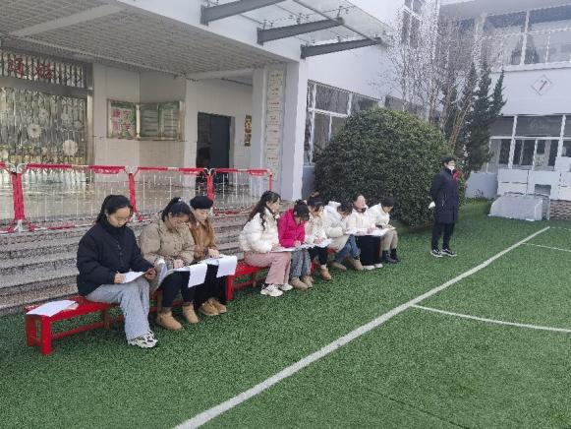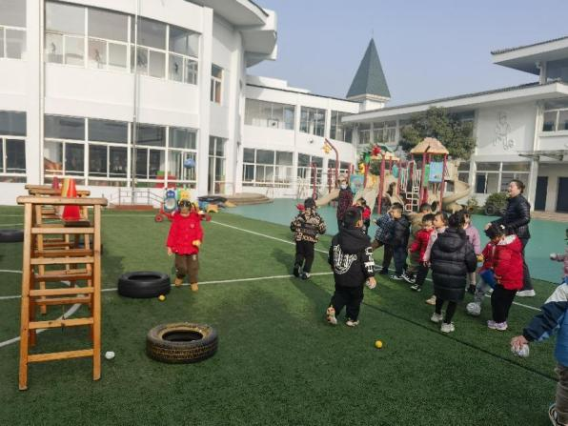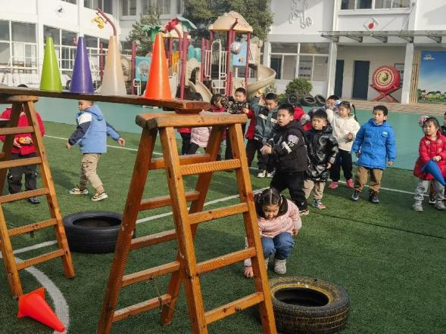 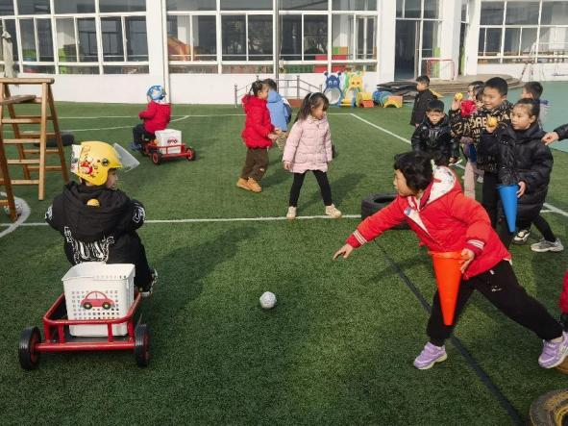

**记录表：**

